|  |
| --- |
|  |
| DIAGRAMA 1 |
|  |  |
|  |  |
|  | Función: doctor |
|  |  |
|  | Variables: nC = 0, CC = 0, CA = 0 (entero), |
|  |  |
|  | Escribir: "Ingrese nro cita". |
|  | Leer nC |
|  |  |
|  |  |
|  | Si nC <= 3 entonces |
|  |  |
|  | CC = 200; |
|  | CA = nc * CC; |
|  |  |
|  | Chino |
|  |  |
|  | Si nC> 3 y nC <= 5 entonces |
|  |  |
|  | CC = 150; |
|  | CA = 3 * 200 + (nc-3) * CC; |
|  |  |
|  | Chino |
|  |  |
|  | Si nC> 5 y nC <= 8 entonces |
|  |  |
|  | CC = 100; |
|  | CA = 3 * 200 + 2 * 150 + (nc-5) * CC; |
|  |  |
|  | Chino |
|  |  |
|  | CC = 50; |
|  | CA = 3 * 200 + 2 * 150 + 3 * 100 + (nc-8) * CC; |
|  |  |
|  | FinSi |
|  |  |
|  | FinSi |
|  |  |
|  | FinSi |
|  |  |
|  |  |
|  |  |
|  | Escribir: "Total de la cita es", CC, "y el acumulado es", CA |
|  |  |
|  | Fin Funcion |
|  |  |
|  | DIAGRAMA 2 |
|  |  |
|  |  |
|  | Función: ProductosProduccion |
|  |  |
|  | Variables: cP = 0, gastosFab = 0; costoManoObra = 0, pV = 0 (entero), |
|  |  |
|  |  |
|  | Escribir: "Ingrese producto a producir". |
|  | Leer p |
|  | Escribir: "Ingrese costo de Materia Prima". |
|  | Leer costoMateriaPrima |
|  |  |
|  |  |
|  | Segun p |
|  |  |
|  | (= 1) { |
|  | costoManoObra = 1,80 * costoMateriaPrima; |
|  | gastosFab = 0,28 * costoMateriaPrima; |
|  | } |
|  | (= 2) { |
|  | costoManoObra = 1,85 * costoMateriaPrima; |
|  | gastosFab = 0,3 * costoMateriaPrima; |
|  | } |
|  | (= 3) { |
|  | costoManoObra = 1,75 * costoMateriaPrima; |
|  | gastosFab = 0,35 * costoMateriaPrima; |
|  | } |
|  | (= 4) { |
|  | costoManoObra = 1,75 * costoMateriaPrima; |
|  | gastosFab = 0,28 * costoMateriaPrima; |
|  | } |
|  | (= 5) { |
|  | costoManoObra = 1,80 * costoMateriaPrima; |
|  | gastosFab = 0,3 * costoMateriaPrima; |
|  | } |
|  | (= 6) { |
|  | costoManoObra = 1,85 * costoMateriaPrima; |
|  | gastosFab = 0,35 * costoMateriaPrima; |
|  | } |
|  |  |
|  | FinSegun |
|  |  |
|  | cP = costoMateriaPrima + costoManoObra + gastosFab; |
|  | pV = 1,45 * cP; |
|  |  |
|  | Escribir: "El precio de venta es", pV |
|  |  |
|  |  |
|  | Fin Funcion |
|  |  |
|  |  |
|  |  |
|  |  |
|  |  |
|  |  |
|  |  |
|  |  |
|  |  |
|  |  |
|  |  |
|  |  |
|  |  |
|  |  |
|  |  |
|  |  |
|  |  |
|  |  |
|  |  |
|  |  |
|  |  |
|  |  |
|  |  |
|  |  |
|  |  |
|  |  |
|  |  |
|  |  |
|  |  |
|  |  |
|  |  |
|  |  |
|  |  |
|  |  |
|  |  |
|  |  |
|  |  |
|  |  |
|  |  |
|  |  |
|  |  |
|  |  |
|  |  |
|  |  |
|  |  |
|  |  |
|  |  |
|  |  |
|  |  |
|  |  |
|  |  |
|  |  |
|  |  |
|  |  |
|  |  |
|  |  |
|  |  |
|  |  |
|  |  |
|  |  |
|  |  |
|  |  |
|  |  |
|  |  |
|  |  |
|  |  |
|  |  |
|  |  |
|  |  |
|  |  |
|  |  |
|  |  |
|  |  |
|  |  |
|  |  |
|  |  |

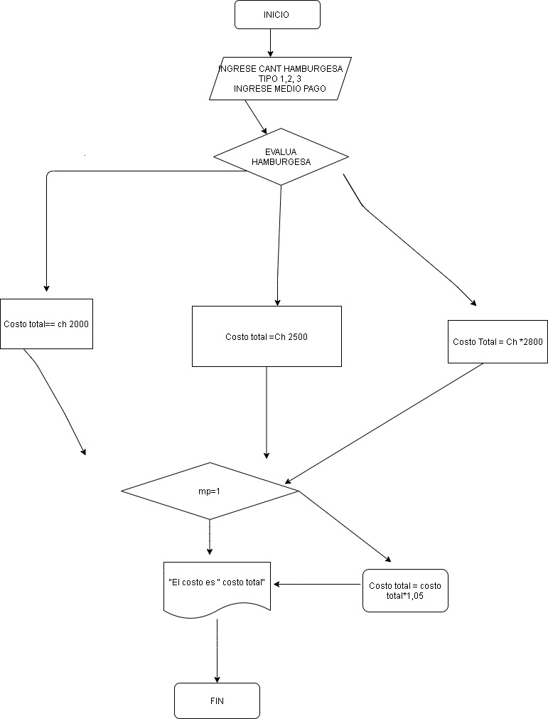

|  |
| --- |
| DIAGRAMA 3 |
|  |
|  |
| Función: sumar10numeros |
|  |
| Variables: Total = 0, numero = 0 (entero), |
|  |
|  |
| Para (i = 1; i <= 10; i ++) hacer |
|  |
| Escribir: "Ingrese numero"; |
| Leer numero; |
|  |
| Total = Total + numero; |
|  |
| finPara |
|  |
| Escribir: "El total es", Total  Fin función |
|  |
|  |

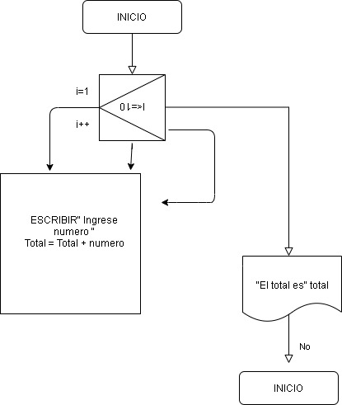

|  |
| --- |
|  |
|  |
|  |
|  |
| DIAGRAMA 4 |
|  |
|  |
| Función: sumar10numeros |
|  |
| Variables: SumaEdad = 0, edad = 0, N = 0 (entero), |
|  |
| Escribir: "Ingrese cantidad de alumnos"; |
| Leer N; |
|  |
| Para (i = 1; i <= N; i ++) hacer |
|  |
| Escribir: "Ingrese edad"; |
| Leer edad; |
|  |
| SumaEdad = SumaEdad + edad; |
|  |
| finPara |
|  |
| Escribir: "La suma de las edades es", SumaEdad |
|  |
|  |

Fin funsión

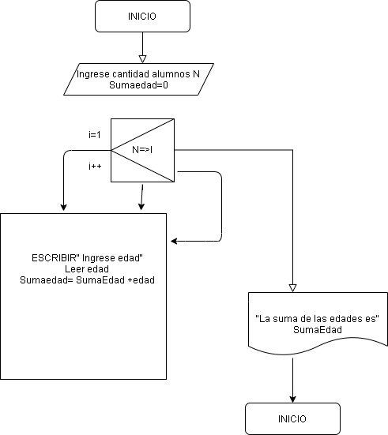

|  |
| --- |
|  |
|  |
|  |
|  |
| DIAGRAMA 5 |
|  |
|  |
| Función: sumar10numeros |
|  |
| Variables: ahorrado = 0, dinero = 0 (entero), |
|  |
|  |
| Para (i = 1; i <= 12; i ++) hacer |
|  |
| Escribir: "Ingrese dinero depositado, mes", i; |
| Leer dinero; |
|  |
| ahorrado = ahorrado + dinero; |
|  |
| finPara |
|  |
| Escribir: "La suma ahorrada en 12 meses es", ahorrado |
|  |
|  |
| Fin Funcion |

